Das ist eine hervorragende Frage, da die Begriffe Theorie und Modell in der Wissenschaft oft miteinander in Verbindung gebracht werden, aber unterschiedliche Funktionen und Umfänge haben.
Hier ist eine Gegenüberstellung der Hauptunterschiede:
🤯 Theorie (Theory)
Eine Theorie ist der weitreichendere, umfassendere Begriff. Sie ist ein gut belegtes, umfassendes Erklärungsgerüst für eine große Bandbreite von Beobachtungen und experimentellen Ergebnissen.
Merkmal | Beschreibung | Beispiel
Umfang | Sehr weitreichend und allgemein. Erklärt, warum und wie ein großer Teil der Natur funktioniert. | Die Evolutionstheorie erklärt die Entstehung und Diversität des Lebens.
Funktion | Erklären und Vorhersagen eines breiten Spektrums von Phänomenen durch eine Reihe von Gesetzen, Prinzipien und Hypothesen. | Sie erklärt die Ähnlichkeit von Arten, das Fossilienwesen und die genetische Anpassung.
Status | Eine Theorie ist gesichert durch umfangreiche, wiederholte Tests und allgemein anerkannt. Sie ist nicht nur eine Vermutung. | Die Theorie der Gravitation ist ein stabiles Gerüst, das viele Phänomene beschreibt.
In Google Sheets exportieren

🛠️ Modell (Model)
Ein Modell ist eine vereinfachte, abstrakte Darstellung eines spezifischen Systems, Phänomens oder einer Idee, um es besser analysieren, simulieren oder visualisieren zu können. Modelle sind oft Hilfsmittel, die aus einer Theorie abgeleitet werden.
Merkmal | Beschreibung | Beispiel
Umfang | Sehr spezifisch und begrenzt. Fokussiert sich auf einen kleinen, überschaubaren Ausschnitt der Realität. | Ein ökologisches Modell zur Vorhersage der Populationsgröße von Kaninchen in einem bestimmten Gebiet.
Funktion | Darstellen und Simulieren (oft mathematisch oder visuell). Es dient dazu, eine Hypothese zu testen oder eine spezifische Vorhersage zu treffen. | Das Bohr'sche Atommodell
In Google Sheets exportieren
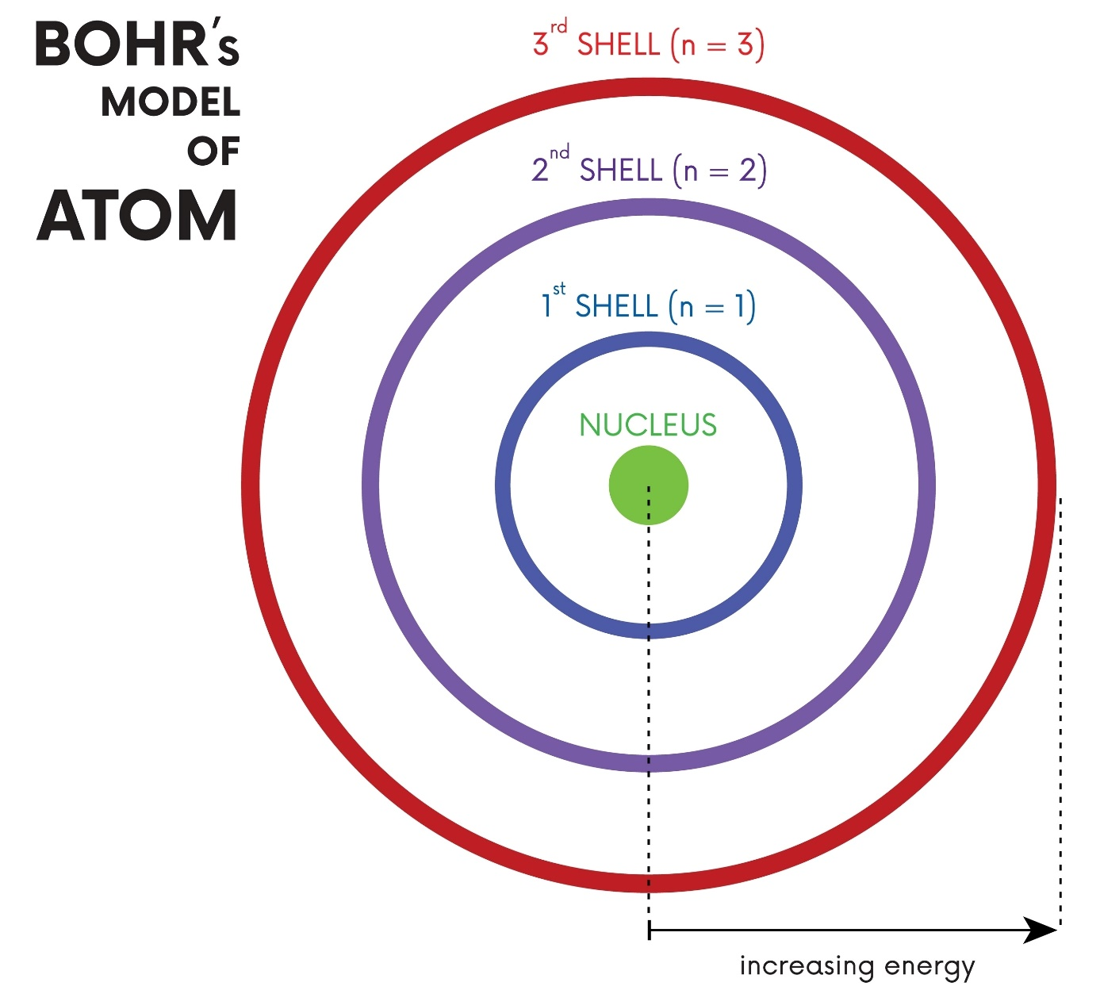
Shutterstock
visualisiert, wie Elektronen Atomkerne umkreisen. | | Status | Ein Modell ist zweckmäßig und nimmt Vereinfachungen vor (es lässt Details aus). Es kann "falsch" im Sinne von unvollständig oder ungenau sein, aber dennoch nützlich. | Das Bohr'sche Modell ist physikalisch veraltet, aber immer noch nützlich, um die Energielevel zu erklären. |

🔑 Zusammenfassung des Unterschieds
Aspekt | Theorie | Modell
Ziel | Umfassende Erklärung der Realität | Vereinfachte Darstellung eines Ausschnitts
Breite | Breit (ganzes Feld) | Eng (spezifisches System)
Natur | Set von Prinzipien und Gesetzen | Konkrete Struktur (mathematisch, visuell, physisch)
Hierarchie | Das Übergeordnete Gerüst | Ein Werkzeug, oft aus einer Theorie abgeleitet
In Google Sheets exportieren
Kurz gesagt:
- Eine Theorie erklärt alles über die Evolution.
- Ein Modell ist ein spezifisches Werkzeug (z. B. eine mathematische Gleichung), das die Populationsdynamik simuliert, die von der Evolutionstheorie beeinflusst wird.
Möchtest du, dass ich dir ein spezifisches Beispiel aus der Physik oder Biologie nenne, das den Unterschied noch deutlicher macht?

